TRƯỜNG ĐẠI HỌC BÁCH KHOA HÀ NỘI
Viện Công nghệ thông tin và Truyền thông

Tài liệu đặc tả yêu cầu phần mềm

Trang web bán quần áo B2DHV
Môn: Nhập Môn Công Nghệ Phần Mềm

<Nhóm 15>
Trần Phúc Hậu – 20155538
Trần Tiến Dũng – 20155287
Nguyễn Thanh Bình – 20155137
Nguyễn Đắc Việt – 20165694
Nguyễn Khắc Bình - 20165058

Hà Nội, ngày 18 tháng 10 năm 2019

Mục lục

Mục lục 1
1 Giới thiệu 3
1.1 Mục đích 3
1.2 Phạm vi 3
1.3 Từ điển thuật ngữ 3
1.4 Tài liệu tham khảo 4
2 Mô tả tổng quan 5
2.1 Các tác nhân 5
2.2 Biểu đồ use case tổng quan 5
2.3 Biểu đồ use case phân rã 6
2.3.1 Phân rã use case “Quản trị người dùng” 6
2.3.2 Phân rã use case “Phân nhóm người dùng” 6
2.3.3 Phân rã use case “Phân quyền sử dụng chức năng” 7
2.4 Quy trình nghiệp vụ 7
2.4.1 Quy trình sử dụng phần mềm 7
2.4.2 Quy trình quản lý nhóm cho người dùng 8
2.4.3 Quy trình quản lý người dùng cho nhóm 9
2.4.4 Quy trình quản lý chức năng cho nhóm 10
3 Đặc tả các chức năng 12
3.1 Đặc tả use case UC001 “Đăng nhập” 12
3.2 Đặc tả use case UC002 “Tạo menu” 13
3.3 Đặc tả use case UC003 “Đăng ký” 13
3.4 Đặc tả use case UC004 “Tìm kiếm người dùng” 15
3.5 Đặc tả use case UC005 “CRUD chức năng” 16
4 Các yêu cầu khác 19
4.1 Chức năng (Functionality) 19
4.2 Tính dễ dùng (Usability) 19
4.3 Các yêu cầu khác 19

Giới thiệu

Mục đích
Tài liệu này đưa ra mô tả chi tiết cho Phân hệ quản lý người dùng, nhóm người dùng và các chức năng của họ có thể sử dụng được tại thời gian chạy. Tài liệu mô tả mục đích và các tính năng của hệ thống, các giao diện, ràng buộc của hệ thống cần thực hiện để phản ứng tới các kích thích bên ngoài.
Đối với đề tài thực hiện của nhóm
+ Cửa hàng bán quần áo online bán các loại quần áo. Mỗi sản phẩm quần áo có các thuộc tính như mã sản phẩm, tên sản phẩm, số lượng sản phẩm, giá mua, giá bán,…..
+ Khách mua hàng sử dụng hệ thống để xem thông tin sản phẩm, tin tức cửa hàng và mua hàng.
+ Chủ cửa hàng sử dụng hệ thống để quản lí sản phẩm (thêm, sửa, xóa sản phẩm), đăng tin tức sự kiện về cửa hàng.
+ Khi khách đặt mua hàng, hệ thống cần lưu lại đơn hàng lưu thông tin khách hàng, thông tin sản phẩm đơn hàng, cập nhật lại sản phẩm. Chủ cửa hàng có thể xem đơn hàng và thống kê doanh thu bán hàng trong một khoảng thời gian.
Do đó, hệ thống xây dựng cần cung cấp các chức năng và dịch vụ:
•Khách hàng: tìm kiếm sản phẩm, xem thông tin sản phẩm, đặt hàng online, xem tin tức cửa hàng.
•Chủ cửa hàng: quản lí sản phẩm (thêm, sửa, xóa sản phẩm), quản lí đơn hàng (thống kê đơn hàng), quản lí tin tức (thêm, sửa, xóa tin tức), thống kê doanh thu trong một khoảng thời gian.
-Hệ thống xây dựng có 3 tác nhân:
• Khách vãng lai: Guest.
• Khách đã đăng nhập: User.
• Chủ cửa hàng: Admin.
-Tác nhân Guest: có chức năng đăng nhập, đăng kí tài khoản, xem sản phẩm và xem tin tức cửa hàng.
-Tác nhân User: có chức năng xem sản phẩm, xem tin tức, mua hàng, quản lí tài khoản.
-Tác nhân Admin: có chức năng xem sản phẩm, quản lí sản phẩm, xem tin tức,quản lí tin tức, quản lí đơn hàng, thống kê doanh thu trong một khoảng thời gian.
Tài liệu này phục vụ cho người sử dụng hệ thống và bộ phân phát triển .

Phạm vi
Trong thực tế, bất kỳ phần mềm nào cũng cần có các tính năng quản lý người dùng, nhóm người dùng, và cần phân quyền sử dụng các chức năng trong hệ thống một cách linh động.
Mục đích của phần mềm nhằm tạo ra phân hệ quản lý người dùng (user), vai trò của người dùng (role) và các chức năng (function) mà người dùng / vai trò người dùng có thể sử dụng tại thời điểm chạy.
Người dùng có thể đăng ký để tạo ra tài khoản cho mình, sau đó có thể đăng nhập để sử dụng các chức năng của hệ thống. Người dùng có thể đăng nhập sử dụng tài khoản của hệ thống, hoặc đăng nhập sử dụng tài khoản Facebook. Bất kỳ người dùng nào cũng được cập nhật thông tin cá nhân của mình.
Khi người dùng quên mật khẩu, có thể yêu cầu hệ thống cho phép mình thiết lập lại mật khẩu qua liên kết kèm token gửi qua email đã đăng ký.
Quản trị viên có thể vô hiệu hoá một tài khoản, hoặc yêu cầu người dùng thay đổi mật khẩu tại một thời điểm nào đó, hoặc định kỳ. Quản trị viên có thể phân vai trò người dùng cho một người dùng nào đó. Một người dùng có thể có nhiều vai trò trong phần mềm. Mỗi vai trò người dùng được thiết lập để có thể sử dụng một số chức năng nào đó. Mỗi chức năng có thể được nhiều vai trò người dùng sử dụng.
Mỗi khi có thêm một chức năng mới, quản trị viên cần đưa các thông tin về chức năng này vào phần mềm để quản lý. Sau khi một người dùng đăng nhập thành công, tuỳ thuộc vào các vai trò người dùng mà người đó có, phần mềm sẽ tự động tạo menu chứa các chức năng mà các vai trò người dùng đó được phép sử dụng. Mỗi khi người dùng chọn một chức năng trên menu, giao diện tương ứng với chức năng sẽ được đưa ra.

Từ điển thuật ngữ
- Guest : Khách vãng lai
- User : Khách đã đăng nhập
- Admin : Chủ cửa hang
- Use Case : Mô hình hóa các yêu cầu chức năng của hệ thống phần mềm

Tài liệu tham khảo
- Nguyễn Mạnh Tuấn ,”Tài liệu môn học Nhập môn công nghệ phần mềm”
- TS. Nguyễn Thị Thu Trang , “Tài liệu đặc tả phần mềm ”
- Nguyễn Hữu Đức , “Tài liệu môn học Phân tích thiết kế hệ thống thông tin”
- Nguyễn Văn Ba, “Phát triển hệ thống hướng đối tượng với UML 2.0 và C++”
- Grady Booch, “Object Oriented Analysis and Design with Applications
- Philippe Kruchten, “The Rational Unified Process – an introduction”
- Erich Gamma, Richard Helm, Ralph Johnson, John Vlissides, “Design Patterns – Elements of Reusable Object Oriented Software”

Mô tả tổng quan

Các tác nhân
Phần mềm có 3 tác nhân là Khách, Người dùng và Quản trị viên. Khách là vai trò của người dùng khi chưa đăng nhập vào hệ thống. Người dùng là vai trò của một người dùng bình thường sau khi đã đăng nhập thành công vào hệ thống.

Biểu đồ use case tổng quan
Khi chưa đăng nhập, khách có thể đăng ký tài khoản mới, đăng nhập, yêu cầu thiết lập lại mật khẩu khi quên mật khẩu, và thiết lập lại mật khẩu khi nhận được chỉ dẫn thiết lập qua email. Khi khách đăng nhập thành công, hệ thống tạo ra menu chứa các chức năng tương ứng với nhóm người dùng mà người dùng đó thuộc về. Khi khách yêu cầu thiết lập lại mật khẩu, hệ thống thực hiện tạo token và gửi chỉ dẫn thiết lập lại mật khẩu qua email.
Sau khi đăng nhập, người dùng có thể xem và cập nhật thông tin cá nhân của mình, và có thể thay đổi thay đổi mật khẩu.
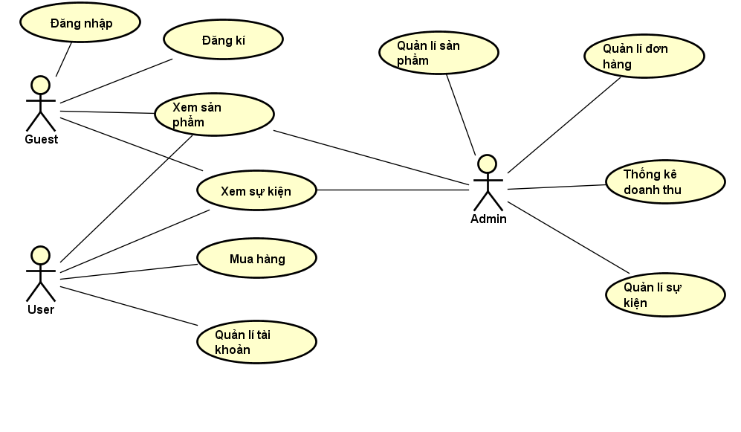
Quản trị viên có thể quản lý người dùng và nhóm người, chức năng và loại chức năng có trong hệ thống. Đồng thời, quản trị viên có thể phân nhóm cho người dùng, và phân quyền sử dụng chức năng cho nhóm người dùng. Các use case của quản trị viên trong biểu đồ use case tổng quan này là use case phức hợp của một nhóm các use case. Chi tiết về các use case phức này được đưa ra trong các biểu đồ phân rã ở phần sau.

Biểu đồ use case phân rã

Phân rã use case “Xem sản phẩm”
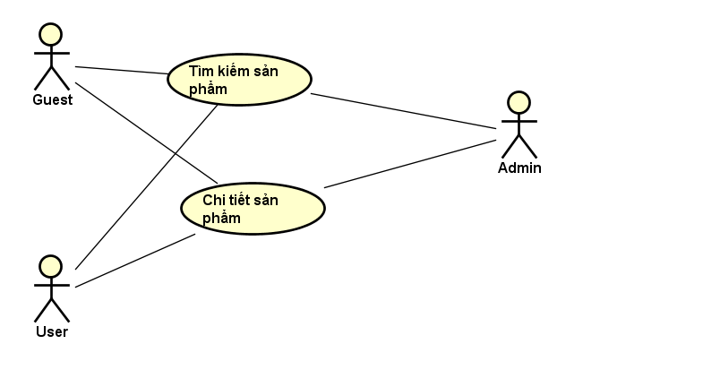

Phân rã use case “Mua hàng”
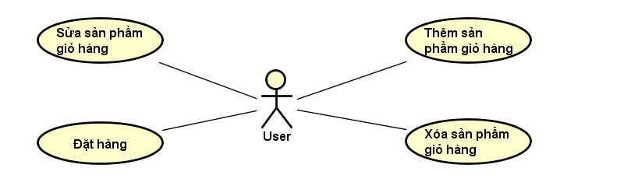

Phân rã use case “Quản lý tài khoản”
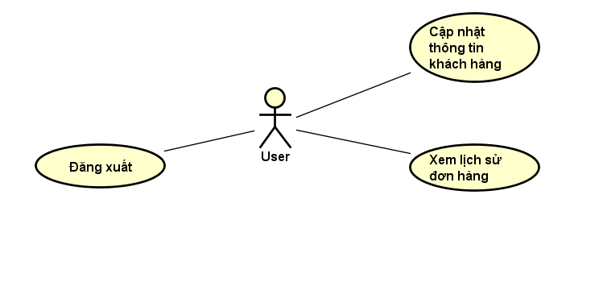

Sơ đồ phân rã usecase “Quản lý sản phẩm”
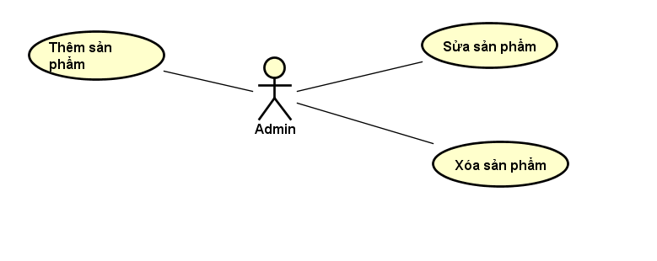

Sơ đồ phân rã usecase “Quản lý đơn hàng”
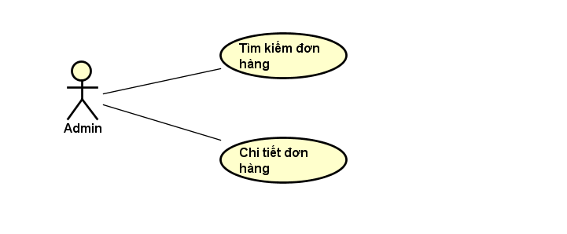

Sơ đồ phân rã usecase “Quản lý sự kiện”
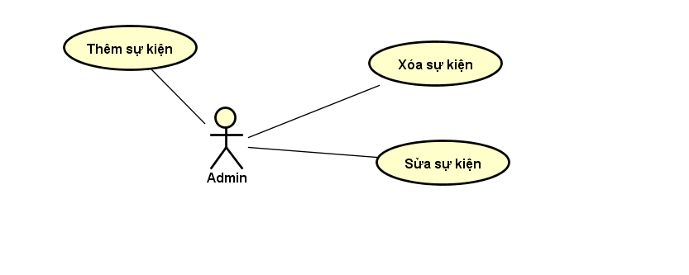

Quy trình nghiệp vụ
Trong phân hệ này, có 4 quy trình nghiệp vụ chính: Quy trình sử dụng phần mềm của khách và người dùng, Quy trình quản lý người dùng của nhóm, quản lý nhóm cho người dùng và quản lý chức năng của nhóm dành cho Quản trị viên.
Chi tiết về hành động trong các quy trình này được mô hình hoá trong các mục con của từng quy trình.

Quy trình sử dụng phần mềm
Khách có thể đăng ký để tạo ra tài khoản cho mình. Sau đó có thể đăng nhập để sử dụng các chức năng của phần mềm. Nếu khách quên mật khẩu, khách có thể yêu cầu hệ thống cho phép mình thiết lập lại mật khẩu. Lúc này, hệ thống sẽ gửi token trong liên kết kèm gửi qua email đã đăng ký. Khách có thể vào liên kết đó để thực hiện việc thiết lập lại mật khẩu.
Sau khi đăng nhập thành công vào hệ thống, người dùng có thể sử dụng các chức năng như Xem và cập nhật thông tin cá nhân của mình, Thay đổi mật khẩu, và các chức năng được người quản trị cấp phép cho các nhóm người dùng mà họ tham gia.
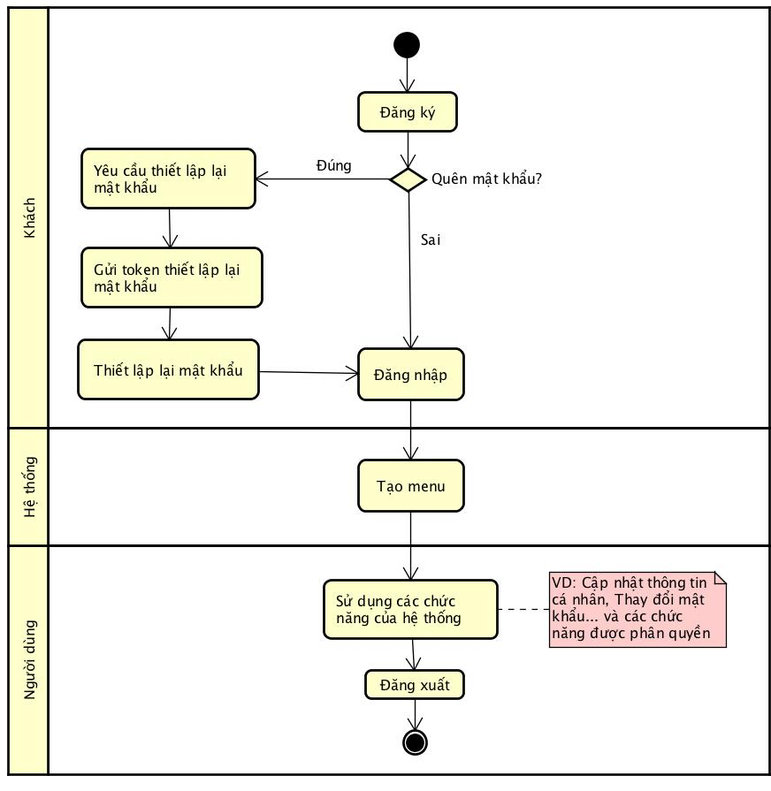

Quy trình quản lý nhóm cho người dùng
Quản trị viên có thể quản lý nhóm cho người dùng theo quy trình như sau. Quản trị viên tìm kiếm người dùng muốn thao tác, lựa chọn người dùng đó và xem danh sách nhóm của người dùng đó. Sau đó, quản trị viên có thể thêm nhóm cho người dùng hoặc xoá nhóm khỏi người dùng đó.
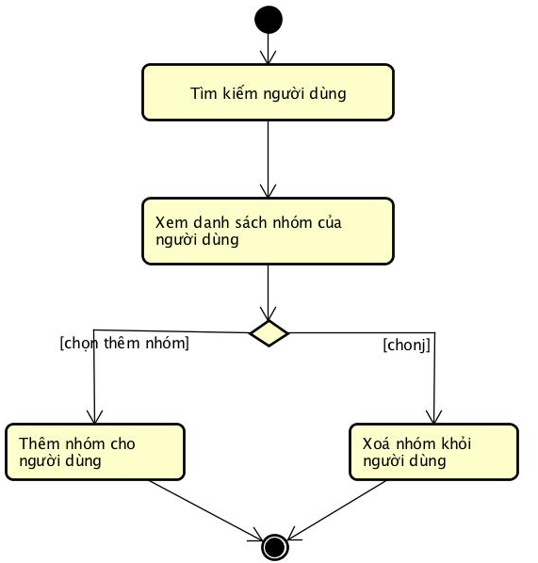

Quy trình quản lý người dùng cho nhóm
Quản trị viên có thể quản lý người dùng cho nhóm theo quy trình như sau. Quản trị viên vào nhóm người dùng muốn thao tác, chọn xem danh sách người dùng của nhóm đó. Sau đó, quản trị viên có thể thêm người dùng vào nhóm đó hoặc xoá người dùng khỏi nhóm đó.
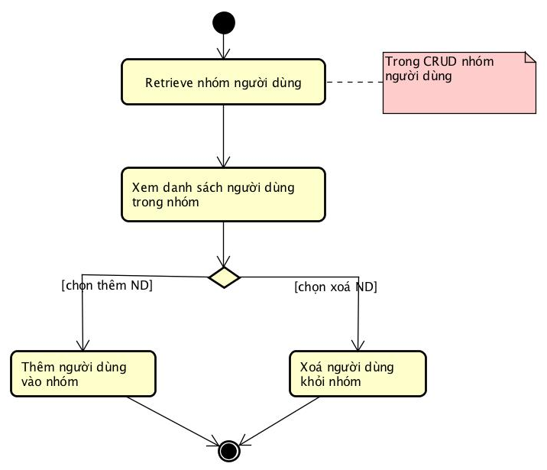

Quy trình quản lý chức năng cho nhóm
Quản trị viên có thể quản lý chức năng cho nhóm theo quy trình như sau. Quản trị viên vào nhóm người dùng muốn thao tác, chọn xem danh sách chức năng của nhóm đó. Sau đó, quản trị viên có thể thêm chức năng vào nhóm đó hoặc xoá chức năng khỏi nhóm đó.
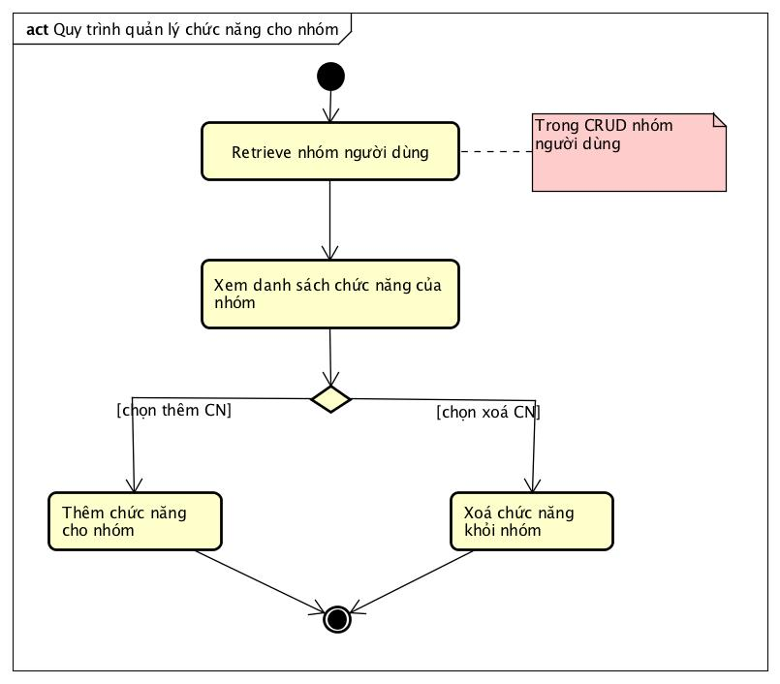

Đặc tả các chức năng
Chi tiết về các use case được đưa ra trong phần 2 được đặc tả trong các phần dưới đây.

Đặc tả use case UC001 “Đăng nhập”
Mã Use case | UC001 | Tên Use case | Đăng nhập
Tác nhân | Khách
Tiền điều kiện | Không
Luồng sự kiện chính  (Thành công)
  STT | Thực hiện bởi | Hành động
   | Khách | chọn chức năng Đăng nhập
   | Hệ thống | hiển thị giao diện đăng nhập
   | Khách | nhập email và mật khẩu (mô tả phía dưới *)
   | Khách | yêu cầu đăng nhập
   | Hệ thống | kiểm tra xem khách đã nhập các trường bắt buộc nhập hay chưa
   | Hệ thống | kiểm tra email và mật khẩu có hợp lệ do khách nhập trong hệ thống hay không
   | Hệ thống | gọi use case “Tạo menu” kèm email của khách đăng nhập
Luồng sự kiện thay thế
  STT | Thực hiện bởi | Hành động
  6a. | Hệ thống | thông báo lỗi: Cần nhập các trường bắt buộc nhập nếu khách nhập thiếu
  7a. | Hệ thống | thông báo lỗi: Email và/hoặc mật khẩu chưa đúng nếu không tìm thấy email và mật khẩu trong hệ thống
  7b. | Hệ thống | thông báo lỗi: Tài khoản bị khoá, nếu email/mật khẩu đúng như tài khoản đang bị admin khoá.
  7c1. | Hệ thống | gọi use case “Thay đổi mật khẩu theo yêu cầu” nếu đúng email và mật khẩu; nhưng người dùng được đánh dấu là cần thay đổi mật khẩu
  7c2. | Hệ thống | gọi use case “Tạo menu” kèm email của khách đăng nhập
Hậu điều kiện | Không

* Dữ liệu đầu vào của thông tin cá nhân gồm các trường dữ liệu sau:
STT | Trường dữ liệu | Mô tả | Bắt buộc? | Điều kiện hợp lệ | Ví dụ
 | Email |  | Có |  | h.anh@gmail.com
 | Mật khẩu |  | Có |  | ToiLa12#$

Đặc tả use case UC003 “Đăng ký”
Mã Use case | UC003 | Tên Use case | Đăng ký
Tác nhân | Khách
Tiền điều kiện | Không
Luồng sự kiện chính  (Thành công)
  STT | Thực hiện bởi | Hành động
   | Khách | chọn chức năng Đăng ký
   | Hệ thống | hiển thị giao diện đăng ký
   | Khách | nhập các thông tin cá nhân (mô tả phía dưới *)
   | Khách | yêu cầu đăng ký
   | Hệ thống | kiểm tra xem khách đã nhập các trường bắt buộc nhập hay chưa
   | Hệ thống | kiểm tra địa chỉ email của khách có hợp lệ không
   | Hệ thống | kiểm tra mật khẩu nhập lại và mật khẩu có trùng nhau hay không
   | Hệ thống | kiểm tra mật khẩu có đủ mức độ an toàn hay không
   | Hệ thống | lưu thông tin tài khoản và thông báo đăng ký thành công
Luồng sự kiện thay thế
  STT | Thực hiện bởi | Hành động
  6a. | Hệ thống | thông báo lỗi: Cần nhập các trường bắt buộc nhập nếu khách nhập thiếu
  7a. | Hệ thống | thông báo lỗi: Địa chỉ email không hợp lệ nếu địa chỉ email không hợp lệ
  8a. | Hệ thống | thông báo lỗi: Mật khẩu xác nhận không trùng với Mật khẩu nếu hai mật khẩu không trùng nhau
  9a. | Hệ thống | thông báo lỗi: Mật khẩu cần đảm bảo độ an toàn nếu mật khẩu không đảm bảo độ an toàn được quy định bởi hệ thống (có ít nhất 8 ký tự, trong đó có cả chữ cái thường và chữ cái hoa, ít nhất 1 chữ số và 1 ký tự đặc biệt)
Hậu điều kiện | Không
* Dữ liệu đầu vào của thông tin cá nhân gồm các trường dữ liệu sau:
STT | Trường dữ liệu | Mô tả | Bắt buộc? | Điều kiện hợp lệ | Ví dụ
 | Họ |  | Có |  | Nguyễn
 | Tên |  | Có |  | Hoàng Anh
 | Email |  | Có | Địa chỉ email hợp lệ | h.anh@gmail.com
 | Mật khẩu |  | Có | Ít nhất 8 ký tự, gồm cả chữ cái hoa và thường, ít nhất 1 chữ số và ký tự đặc biệt | ToiLa12#$
 | Xác nhận mật khẩu |  | Có | Trùng với Mật khẩu | ToiLa12#$
 | Ngày sinh | Chỉ chọn trong DatePicker | Có | Ngày hợp lệ | 12/12/1991
 | Giới tính | Lựa chọn Nam hoặc Nữ | Có |  | Lựa chọn Nữ
 | Số ĐT |  | Không | Số ĐT hợp lệ chỉ gồm số, dấu cách, dấu chấm hoặc dấu gạch ngang | 0913.123.321

Đặc tả use case UC005 “Quản lý sản phẩm”
<Chú ý: Để tránh mất thời gian quá nhiều vào các chức năng CRUD, chỉ cần đặc tả cho 1 CRUD, các CRUD có thể ghi là tương tự Use case UC005 chẳng hạn, các CRUD khác chỉ cần có đặc tả dữ liệu vào/ra>

Mã Use case | UC005 | Tên Use case | CRUD chức năng
Tác nhân | Admin
Tiền điều kiện | Đăng nhập thành công với quyền admin
Xem (R):
Luồng sự kiện chính | STT | Thực hiện bởi | Hành động
Luồng sự kiện chính |  | Tác nhân | yêu cầu xem danh sách sản phẩm
Luồng sự kiện chính |  | Hệ thống | lấy danh sách sản phẩm
Luồng sự kiện chính |  | Hệ thống | hiển thị giao diện Xem danh sách sản phẩm:
Luồng sự kiện thay thế | 5a1 | Tác nhân | lựa chọn một nhóm chức năng
Sửa:
Luồng sự kiện chính | STT | Thực hiện bởi | Hành động
Luồng sự kiện chính |  | Admin | chọn một sản phẩm và yêu cầu sửa
Luồng sự kiện chính |  | Hệ thống | lấy thông tin chi tiết của sản phẩm và hiển thị thông tin cũ của sản phẩm trên giao diện sửa.
Luồng sự kiện chính |  | Admin | chỉnh sửa các thông tin sản phẩm (mô tả phía dưới **) và yêu cầu sửa
Luồng sự kiện chính |  | Hệ thống | kiểm tra các trường bắt buộc nhập
Luồng sự kiện chính |  | Hệ thống | kiểm tra các trường cần đảm bảo duy nhất
Luồng sự kiện chính |  | Hệ thống | cập nhật các thông tin cần chỉnh sửa và thông báo chỉnh sửa thành công.
Luồng sự kiện thay thế | 5a | Hệ thống | thông báo lỗi: chưa nhập đủ các trường cần thiết nếu quản trị viên nhập thiếu trường
Luồng sự kiện thay thế | 6a | Hệ thống | thông báo lỗi: thông báo cụ thể trường nào không duy nhất nếu Admin nhập trùng

Xoá:
Luồng sự kiện chính | STT | Thực hiện bởi | Hành động
Luồng sự kiện chính |  | Admin | chọn một sản phẩm và yêu cầu xoá
Luồng sự kiện chính |  | Hệ thống | hiển thị thông báo yêu cầu người dùng xác nhận việc xoá
Luồng sự kiện chính |  | Admin | xác nhận xoá sản phẩm
Luồng sự kiện chính |  | Hệ thống | xoá sản phẩm và thông báo xoá thành công
Luồng sự kiện thay thế | 4a | Hệ thống | kết thúc use case nếu người dùng xác nhận không xoá

Thêm:
Luồng sự kiện chính | STT | Thực hiện bởi | Hành động
Luồng sự kiện chính |  | Admin | yêu cầu thêm sản phẩm mới
Luồng sự kiện chính |  | Hệ thống | lấy danh sách sản phẩm và hiển thị giao diện thêm sản phẩm
Luồng sự kiện chính |  | Admin | nhập các thông tin sản phẩm (mô tả phía dưới **) và yêu cầu thêm
Luồng sự kiện chính |  | Hệ thống | kiểm tra các trường bắt buộc nhập
Luồng sự kiện chính |  | Hệ thống | kiểm tra các trường cần đảm bảo duy nhất
Luồng sự kiện chính |  | Hệ thống | cập nhật các thông tin cần thêm và thông báo the thành công.
Luồng sự kiện thay thế | 5a | Hệ thống | thông báo lỗi: chưa nhập đủ các trường cần thiết nếu quản trị viên nhập thiếu trường
Luồng sự kiện thay thế | 6a | Hệ thống | thông báo lỗi: thông báo cụ thể trường nào không duy nhất nếu quản trị viên nhập trùng

Hậu điều kiện | Không
* Dữ liệu đầu ra khi hiển thị danh sách sản phẩm:
STT | Trường dữ liệu | Mô tả | Định dạng hiển thị | Ví dụ
 | STT | Số thứ tự
 | Tên sản phẩm
 | Danh mục sản phẩm | Tên danh mục sản phẩm mà chức năng đó thuộc về
 | Lớp biên | Tên lớp biên tương tác với tác nhân của chức năng |  | SearchProductForm
** Dữ liệu đầu vào khi thêm/sửa sản phẩm:
STT | Trường dữ liệu | Mô tả | Bắt buộc? | Điều kiện hợp lệ | Ví dụ
 | Tên sản phẩm |  | Có | Duy nhất | Quần jeans
 | Danh mục sản phẩm | Lựa chọn một danh mục trong danh sách | Có | Duy nhất | Quần nam
 | Lớp biên |  | Có | Duy nhất | SearchProductForm

Các yêu cầu khác

Chức năng (Functionality)
- Chức năng đăng kí: User được phép đăng kí tài khoản đăng nhập. Thông qua thông tin đăng kí thì quản lý sẽ cung cấp một tài khoản đăng nhập cho User để phục vụ trong quá trình giao dịch.
- Chức năng đăng nhập: Sau khi đăng kí tài khoản thì User sẽ được cấp một tài khoản với những thông tin đã đăng kí bao gồm: tên tài khoản, mật khẩu…Mỗi khi muốn đăng nhập thì User vào trang chủ của website và nhập thông tin tài khoản để đăng nhập.
- Chức năng tìm kiếm: Khi vào trang chủ của website thì User có thể được hiện tìm kiếm những đầu sách mình muốn mua dưới sự hỗ trợ của hệ thống như tìm kiếm theo danh mục sản phẩm, tìm kiếm theo danh sách sản phẩm mới nhất, sản phẩm bán chạy nhất hay sản phẩm đang giảm giá…đồng thời cũng có thể tìm kiếm bằng bách nhập từ khóa về sản phẩm trên thanh tìm kiếm.
- Chức năng thêm vào giỏ hàng: Khi tìm kiếm được sản phẩm cần mua thì User có thể nhấn vào nút thêm vào giỏ ở dưới mỗi sản phẩm để thêm sản phẩm đó vào trong giỏ hàng để đợi thanh toán.
- Chức năng đặt hàng: Sau khi tìm kiếm đầy đủ các sản phẩm muốn mua thì User sẽ được thực hiện chức năng đặt hàng. Hệ thống hỗ trợ khách hàng đặt hàng qua từng bước từ việc điền thông tin địa chỉ nhận, chọn hình thức thanh toán, hình thức vận chuyển… cho đến khi đơn hàng được đưa đến trạng thái vận chuyển.
- Chức năng quản lý tài khoản: Tất cả tài khoản của User được Admin quản lý để đảm bảo thêm tài khoản khi khách hàng khách hàng, duyệt tài khoản khi User đăng nhập, xóa các tài khoản lâu không sử dụng.
- Chức năng xử lý đơn hàng: Mỗi đơn hàng của khách hàng sẽ được Admin xử lý để đảm bảo tính chính xác, hợp lý của từng đơn hàng từ đó rút ngắn thời gian đặt hàng cũng như vận chuyển hàng đồng thời hạn chế những rủi ro có thể xảy ra cho mỗi đơn hàng. Và thống kê đơn hàng lập báo cáo doanh thu.
- Chức năng quản lý sản phẩm: Tất cả các sản phẩm được Admin có quyền thêm, sửa, xóa sách trong cơ sở dữ liệu. Cập nhật các thông tin về sản phẩm mới

4.2.Tính dễ dùng (Usability)
+ Giao diện đẹp, dễ nhìn, vừa vặn với mọi kich thước màn hình.
+ Từ ngữ diễn đạt hợp lý, dễ đọc, không gây hiểu nhầm.
+ Các thông báo, cảnh báo, báo lỗi có âm
thanh hợp lý.
+ Các chức năng của hệ thống cần phải dễ sử dụng.

4.3 Các yêu cầu khác
+ Hệ thống được thiết kế đảm bảo tối ưu lưu trữ vật lý. Dữ liệu tối đa có thể
lưu trữ là 20 GiB.
+ Dữ liệu lưu trữ phải đảm bảo tính toàn vẹn, an toàn.
+ Các thao tác cơ bản như tìm kiếm dữ liệu, hiển thị thông tin, ... đều phải
hoàn thành dưới 0.1 giây.
+ Hệ thống phải đảm bảo được tính dễ mở rộng, dễ bảo trì. Các tài liệu phân
tích và thiết kế hệ thống cần được lưu lại.
+ Các thao tác truy xuất, sửa đổi dữ liệu cùng lúc cần phải có cơ chế kiểm
soát, tránh làm cho dữ liệu không nhất quán.

